RAPORT
la lucrarea de laborator nr.2
Departamentul: Informatica si Ingineria Sistemelor
Disciplina:Programarea Calculatoarelor

A efectuat :
Studentul gr CR-251 Curca Adrian

Tema: Prelucrarea tablourilor unidimensionale în limbajul C
Scopul lucrării: Studierea posibilităţilor şi mijloacelor limbajului C pentru programarea algoritmilor cu structură ramificată şi ciclică la prelucrarea tablourilor unidimensionale.

Sarcina (cоnform variantelor): Pentru tabloul unidimensional dat format din n elemente de tip real:

Varianta 7. Să se determine valoarea maximală negativă dintre elementele tabloului şi poziţia primului element cu această valoare, precum şi numărul elementelor pozitive în tablou.

Mersul lucrării
În această lucrare se utilizează:
• instrucțiuni de control al condițiilor (if, else) pentru verificarea semnului numerelor (pozitiv sau negativ);
• instrucțiuni ciclice (for) pentru parcurgerea elementelor tabloului;
• tablouri unidimensionale pentru stocarea și prelucrarea mai multor valori introduse de utilizator;
• variabile de tip întreg (int) pentru memorarea numerelor, pozițiilor și numărului de elemente pozitive.
Prin aceste structuri, programul determină:
- valoarea maximă negativă dintr-un șir de numere întregi și poziția ei în tablou;
- numărul total al elementelor pozitive din același tablou.

a) Date de intrare (input data)
- n – variabilă de tip întreg (int), reprezintă numărul de elemente ale tabloului.
- a[i] – variabilă de tip întreg (int), elementele introduse în tablou de la tastatură.

b) Date de ieșire (output data)
- maxNeg – variabilă de tip întreg (int), reprezintă valoarea maximă negativă din tablou.
- poz – variabilă de tip întreg (int), reprezintă poziția în tablou a valorii maxime negative.
- nrPozitive – variabilă de tip întreg (int), reprezintă numărul elementelor pozitive din tablou.

c) Date de lucru (working data)
- i – variabilă de tip întreg (int), folosită ca index pentru parcurgerea tabloului.
- a[100] – tablou de tip int utilizat pentru stocarea elementelor introduse.
- maxNeg, poz, nrPozitive – sunt folosite atât în calcule, cât și ca rezultate finale (de ieșire).

Input:
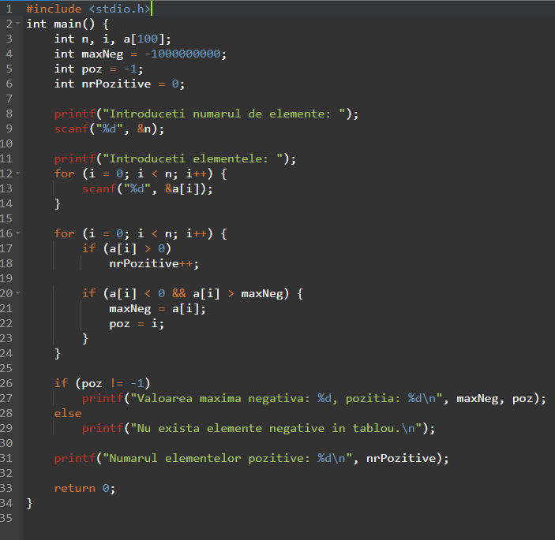
Fig1

Output:
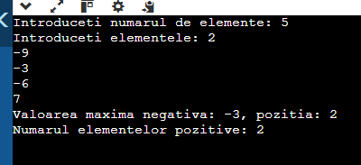
Fig2

Descrierea algoritmului
- Se citește valoarea n – numărul de elemente ale tabloului.
- Se citesc de la tastatură cele n elemente ale tabloului a.
- Se inițializează:
  - maxNeg cu o valoare foarte mică (de exemplu -1000000000);
  - poz cu -1 (semnificând că nu s-a găsit încă niciun element negativ);
  - nrPozitive cu 0.
- Se parcurge tabloul folosind un ciclu for (i = 0; i < n; i++):
  - dacă a[i] > 0, se incrementează nrPozitive;
  - dacă a[i] < 0 și a[i] > maxNeg, se actualizează maxNeg = a[i] și poz = i.
- După parcurgerea tabloului:
  - dacă poz != -1, se afișează valoarea maximă negativă și poziția acesteia;
  - altfel, se afișează mesajul că nu există elemente negative în tablou.
- Se afișează numărul elementelor pozitive din tablou.

Schema logica:
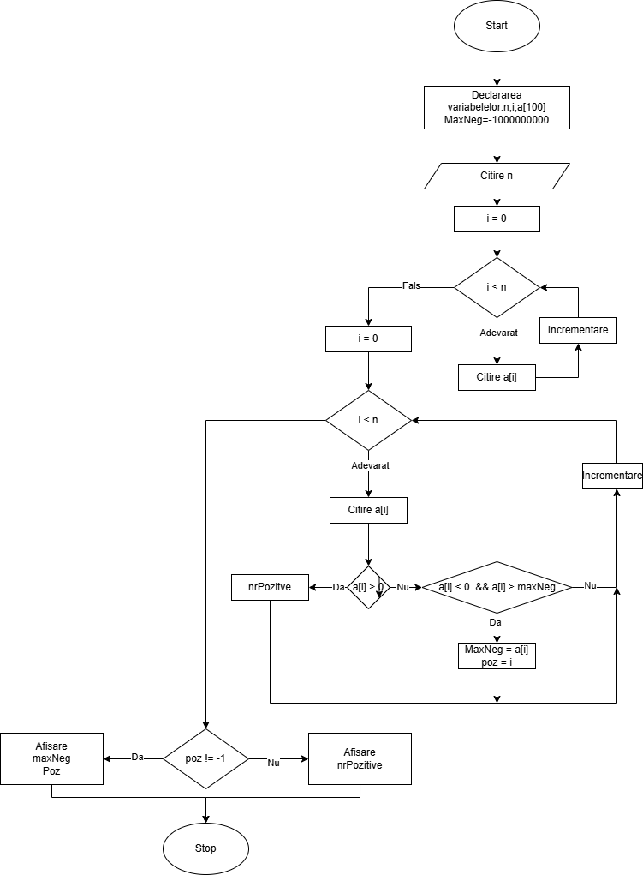
Concluzie:
În urma realizării acestei lucrări de laborator, s-au studiat și aplicat conceptele fundamentale ale limbajului C privind utilizarea structurilor de control, a ciclurilor repetitive și a tablourilor unidimensionale. Programul elaborat permite identificarea corectă a valorii maxime negative, a poziției acesteia și a numărului de elemente pozitive dintr-un tablou. Astfel, s-au consolidat abilitățile practice de analiză, proiectare și implementare a algoritmilor de prelucrare a datelor numerice.

Bibliografie:
- Compilator online: https://www.onlinegdb.com/ – platformă pentru testarea codului C.
- Materiale UTM: https://utm.md/ – resurse educaționale și suport de cursuri.
- Documentație C: https://cplusplus.com/reference/clibrary/ – referință pentru funcțiile standard din limbajul C.
Probleme pentru instrucțiuni de ramificare:
- Scrieți un program C pentru a găsi maxim între două numere.
Fig2
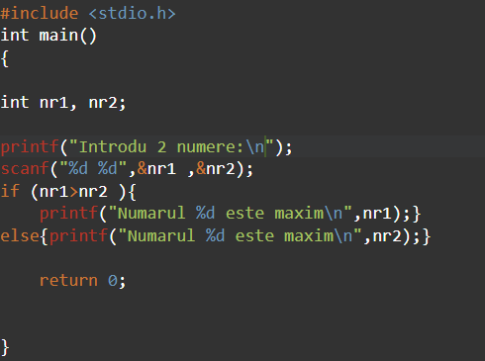
Fig2.1
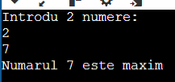

- Scrieți un program C pentru a găsi maxim între trei numere.
- Fig2.2
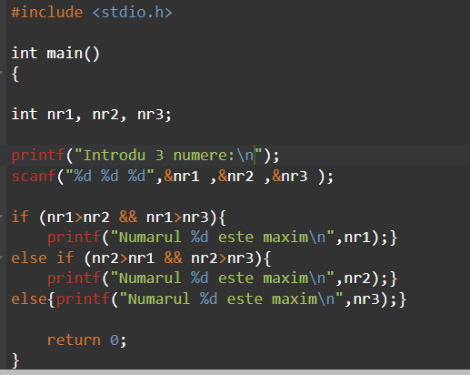
Fig2.3
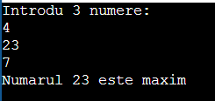

- Scrieți un program C pentru a verifica dacă un număr este negativ, pozitiv sau zero.
Fig2.4
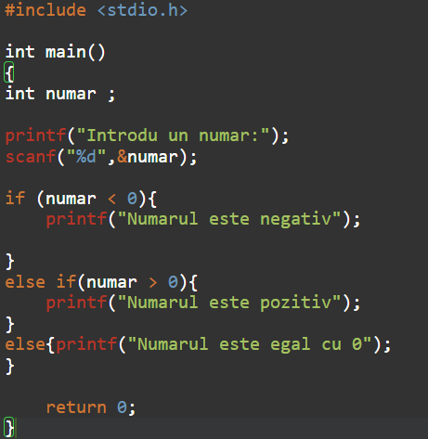
Fig2.5
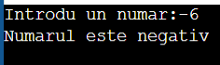

- Scrieți un program C pentru a verifica dacă un număr este divizibil cu 5 și 11 sau nu.
Fig2.6
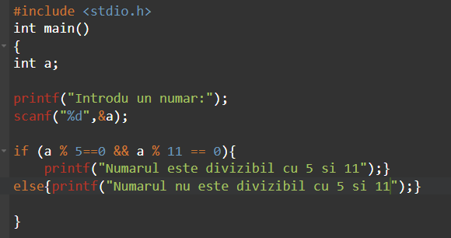
Fig2.7
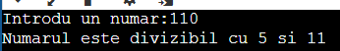

- Scrieți un program C pentru a verifica dacă un număr este par sau impar.
Fig2.8
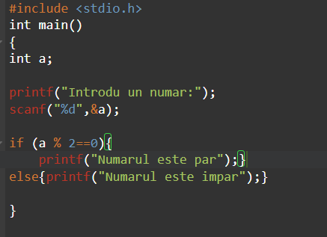
Fig2.9
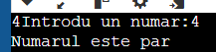

- Scrieți un program C pentru a verifica dacă un an este bisect sau nu.
Fig2.10
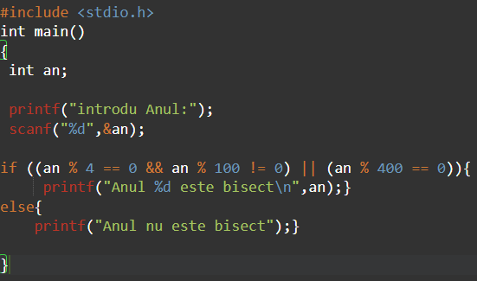
Fig2.11
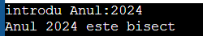

Scrieți un program C pentru a verifica dacă un caracter este sau nu alfabet.
Fig2.12
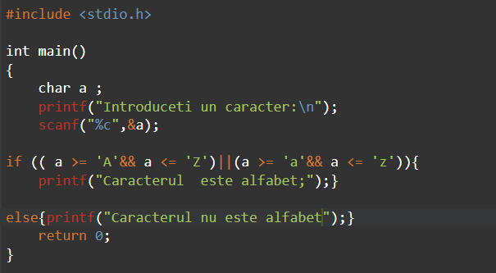
Fig2.13
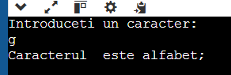

- Scrieți un program C pentru a introduce orice alfabet și verificați dacă este vocală sau consoană.
Fig2.14
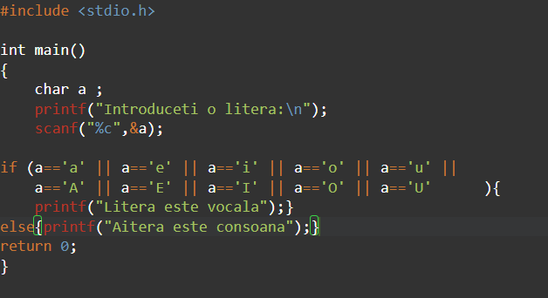
Fig2.15
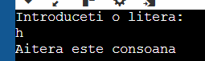

- Scrieți un program C pentru a introduce orice caracter și verificați dacă este alfabet, cifră sau caracter special.
Fig2.16
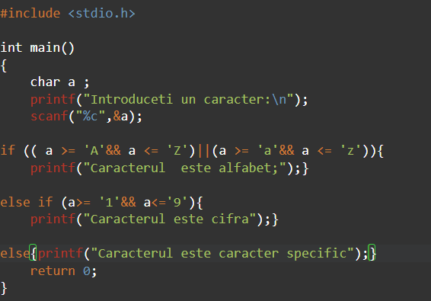
Fig2.17
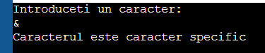

- Scrieți un program C pentru a verifica dacă un caracter este cu majuscule sau minuscule.

Fig2.18
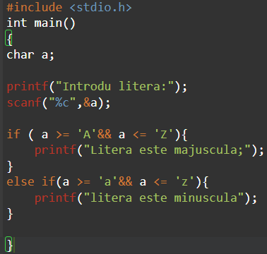
Fig2.19
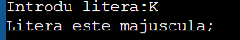

- Scrieți un program C pentru a introduce numărul săptămânii și a imprima ziua săptămânii.
Fig2.20
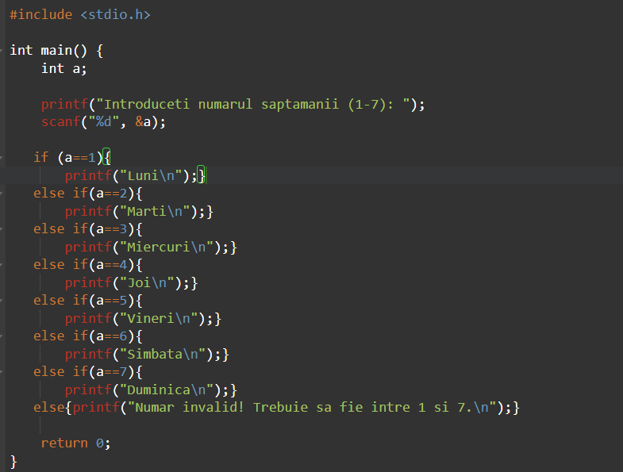
Fig2.21
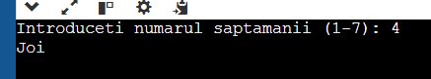

- Scrieți un program C pentru a introduce numărul lunii și a imprima numărul de zile din luna respectivă.
Fig2.22
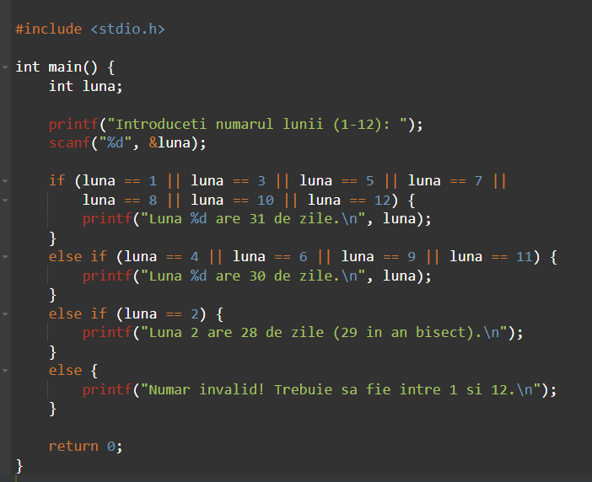
Fig2.23
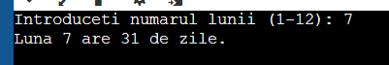

- Scrieți un program C pentru a introduce unghiurile unui triunghi și verificați dacă triunghiul este valid sau nu.
Fig2.24
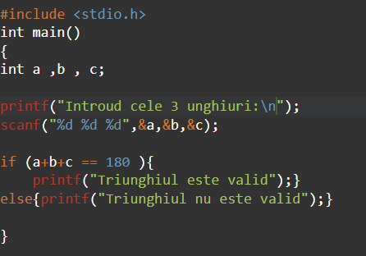
Fig2.25
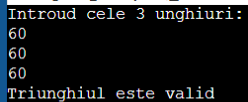

- Scrieți un program C pentru a introduce toate laturile unui triunghi și verificați dacă triunghiul este valid sau nu.
Fig2.26
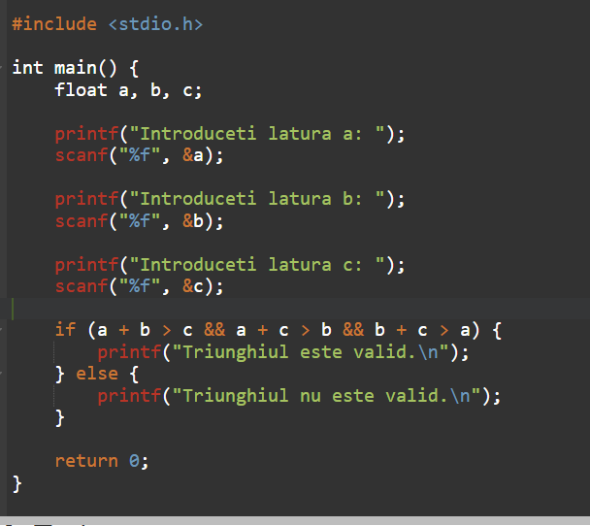
Fig2.27
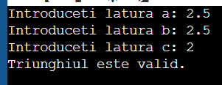

- Scrieți un program C pentru a verifica dacă triunghiul este echilateral, isoscel sau triunghi scalen.

Fig2.28
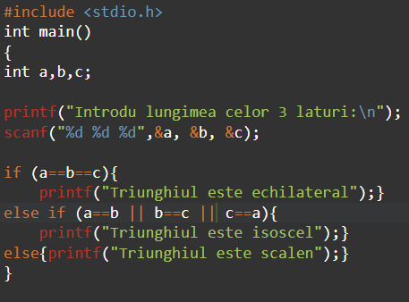
Fig2.29
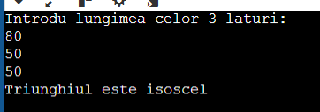

Probleme pentru instrucțiuni ciclice:
- Scrieți un program C pentru a imprima toate numerele naturale de la 1 la n. - folosind bucla while.
Fig2.30
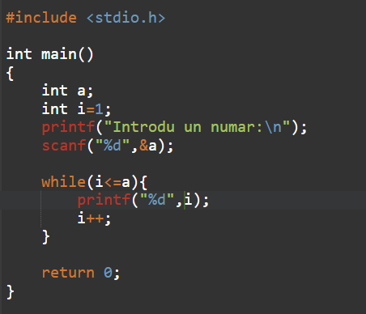
Fig2.31
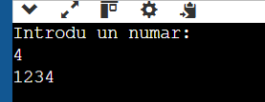

- Scrieți un program C pentru a imprima toate numerele naturale invers (de la n la 1). - folosind bucla while.
Fig2.32
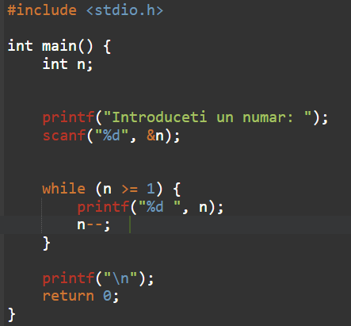
Fig2.33
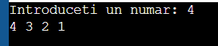

- Scrieți un program C pentru a imprima toate alfabetele de la a la z. - folosind bucla while
- Fig2.34
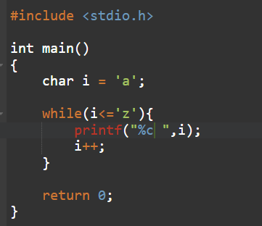
Fig2.35
- Scrieți un program C pentru a imprima toate numerele pare între 1 și 100. - utilizând bucla while

Fig2.36
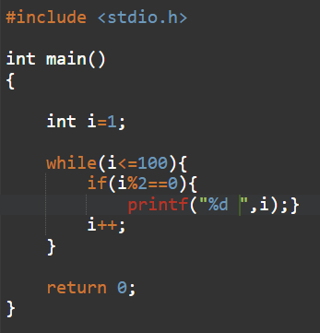
Fig2.37

- Scrieți un program C pentru a imprima toate numerele impare între 1 și 100.
Fig2.38
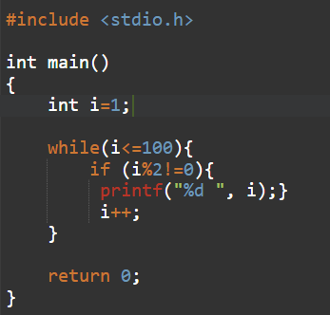
Fig2.39

- Scrieți un program C pentru a găsi suma tuturor numerelor naturale cuprinse între 1 și n.
Fig2.40
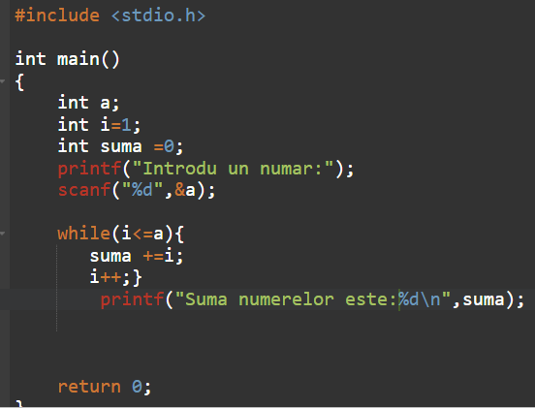
Fig2.41
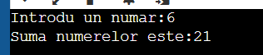

- Scrieți un program C pentru a găsi suma tuturor numerelor pare între 1 și n.

Fig2.42
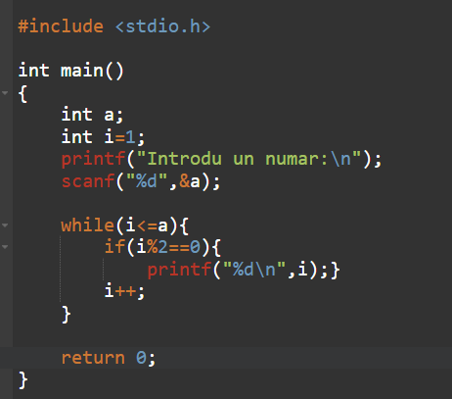
Fig2.43
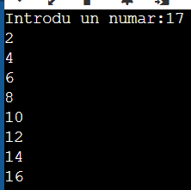

- Scrieți un program C pentru a găsi suma tuturor numerelor impare cuprinse între 1 și n.

Fig2.44
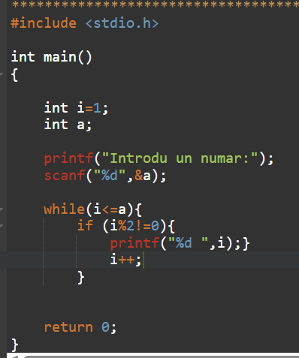
Fig2.45
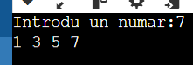
- Scrieți un program C pentru a imprima tabelul de înmulțire a oricărui număr
Fig2.46
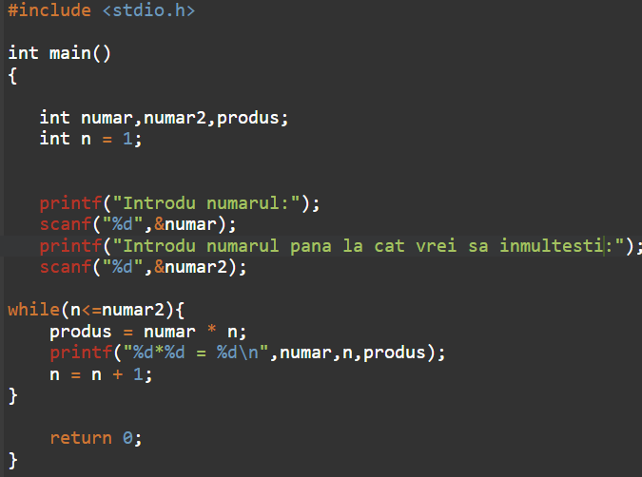

Fig2.47
